ČAROBNA CEVKA

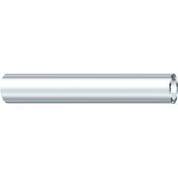
Stekleno ali plastično cevko- morda tako od tablet, le prozorna mora biti- napolnimo z vodo in pazimo, da v njej ni mehurčkov. Nato napišemo na list papirja čarobno besedilo:
HODI OD C DO E
IN VZEMI D S SEBOJ
Obe vrstici naj bosta tako široki, kot je cevka. Ogledamo si besedilo skozi cevko, ki jo položimo na pisavo: črke so nekoliko povečane. Ko dvignemo cevko za 1 cm do 2 cm, se ena vrstica spremeni, druga pa ne. Zakaj? V resnici sta se obrnili obe vrstici, samo pri prvi tega ne opazimo, ker je sestavljena iz samih simetričnih črk. Pazimo, da napišemo te črke res enakomerno.

